Inštrukcie k neverejným bohoslužbám, vysluhovaniu sviatostí a návšteve kostolov
(10.3.2020 – 23.3.2020)
Milí bratia kňazi, drahí bratia a sestry v Kristovi!
V súvislosti s prísnymi opatreniami predsedu vlády SR (10.3.2020) a najnovšie aj na základe zdôvodnení zo strany Úradu verejného zdravotníctva SR (11.3.2020, porov.: tkkbs.sk), ktoré majú eliminovať šírenie nákazy COVID-19, vydávame nasledovné doplňujúce stanovisko pre celú Košickú arcidiecézu:
- Sv. omše sa nemôžu konať verejne v termíne od 10.3.2020 do 23.3.2020. V prípade nerešpektovania môže Úrad verejného zdravotníctva SR uložiť pokutu podľa platného sadzobníka. Kňazi môžu slúžiť sv. omše súkromne, napr. aj podľa plánovaného rozpisu (cez týždeň), ale vždy za zatvorenými dverami kostola, bez účasti verejnosti. To znamená, že ani príbuzní, ktorí poprosili o slúženie úmyslu, nemôžu byť osobne prítomní na sv. omši v kostole. Kňaz, ktorý má bežne aj tri nedeľné sv. omše, teraz musí mať iba jednu nedeľnú pro populo. Úmysly sv. omší a ich slúženie možno tiež preložiť na iný neskorší termín. Veriacich pozývame k sledovaniu priamych prenosov sv. omší. Neúčasť na bohoslužbe v tomto prípade nezaväzuje pod ťažkým hriechom.

- Priame prenosy sv. omší môžu veriaci sledovať cez vysielanie TV LUX:
PONDELOK – PIATOK - 7:00 h, 12:00 h, 19:00 h
SOBOTA – 7:00 h, 18:00 h
NEDEĽA 15. 3. 2020 – 10:30 h, 18:00 h
NEDEĽA 22. 3. 2020 – 10:00 h, 18:00 h
Pravidelná štvrtková adorácia bude vysielaná z kaplnky TV LUX v bežnom čase vo štvrtok o 20:20 h. Svätú omšu bude možné sledovať okrem TV vysielania aj online na stránke www.tvlux.sk, na facebooku TV LUX a tiež na youtubovom kanáli TV LUX.

Na webovej stránke Košickej arcidiecézy www.ke-arcidieceza.sk tiež nájdete ponuku priameho prenosu nedeľnej sv. omše z Kaplnky sv. Michala v Košiciach s košickými biskupmi – v nedeľu (15.3.2020 a 22.3.2020), so začiatkom o 10.30 h.

Rádio LUMEN ponúka každodenné vysielanie sv. omše ráno o 08.30 h a večer o 18.00 h.

V niektorých farnostiach sú zabezpečené priame prenosy bohoslužieb do domácností. Tieto treba vhodne využiť. Využívajte aj komunikáciu cez farskú internetovú stránku.

- Sviatosti, sväteniny a ich vysluhovanie nemožno zanedbať, ale majú sa udeľovať v súlade s nariadeniami.
Pohrebné obrady v tomto čase je nevyhnutné vysluhovať bez sv. omše a pokiaľ sa dá, bez väčšieho zhromažďovania a bez karu.
Takisto aj pri udeľovaní sviatosti krstu je potrebné poprosiť príbuzných o zúženie okruhu prítomných na obrade a odloženie rodinných osláv s tým spojených.
Sviatosť zmierenia by bolo vhodné vysluhovať v presne určený a vymedzený čas, nie však hromadne (myslí sa tu hromadné spovedanie pred sviatkami). Treba sa vyhnúť vytváraniu dlhých radov veriacich, čakajúcich na sv. spoveď. V mestských farnostiach je v takýchto prípadoch potrebné posilniť spovednú službu.
Sviatosť pomazania chorých možno vysluhovať v jednotlivých prípadoch s najvyššou mierou hygieny. V prípade nevyhnutnej duchovnej služby nakazenému v nemocnici je nevyhnutné postupovať striktne podľa inštrukcií ošetrujúceho lekára a len s ochrannými prvkami.

- Adorácia v kostole nie je zakázaná. Preto by bolo vhodné otvoriť kostol počas dňa aspoň na istý vymedzený čas. Adoráciu možno zrealizovať buď vo forme osobnej modlitby pred Bohostánkom, ktorú si vykoná každý veriaci osobne počas súkromnej návštevy kostola, alebo je možné vystaviť Najsvätejšiu Sviatosť bez spoločnej pobožnosti a nechať ju vystavenú napr. počas spovedania, aby jednotliví kajúcnici mali možnosť v tichu adorovať.

- Modlitba je v tomto čase obzvlášť potrebná a užitočná. Preto vyzývame všetkých našich veriacich, aby sa počas celého obdobia týchto prísnych opatrení, zjednotili v modlitbe posvätného ruženca každý večer o 20.00 h, najlepšie s celou svojou rodinou vo svojich príbytkoch. Ruženec sa modlime v spoločnom úmysle za čo najrýchlejšie zastavenie šírenia nákazy, za vyliečenie chorých a za Božiu pomoc pre lekárov i zdravotnícky personál. Ak je to možné, hlavne na dedinách, pripomeňte si tento úmysel modlitby krátkym zvonením zvona, večer o ôsmej hodine.

V tejto súvislosti vrelo odporúčame modlitbu k Panne Márii Obišovskej, ktorá našim predkom priam zázračne pomohla počas šírenia epidémie cholery v roku 1831 (pozri prílohu na konci). Vzývajme ju ako tú, ktorá neodmietne pomoc a dokáže vyprosiť uzdravenie tela i duše.

Pobožnosti krížovej cesty si vykonávajme individuálne. V tomto období hoci aj každý deň.

Chceme poprosiť dôstojných pánov dekanov, aby dohliadli na zverejnenie a celoplošné rozšírenie týchto dôležitých informácií v každej farnosti i filiálke svojho dekanátu.
V tejto výnimočnej situácii buďme trpezliví, disciplinovaní a zodpovední. Mnohí budeme ukrátení o možnosť prijímať živého Ježiša Krista v Eucharistii, no nech nás toto mimoriadne prísne pôstne obdobie ešte viac posilní v predsavzatí a túžbe po častom prijímaní Božieho Tela a Krvi v čase, keď k tomu budeme mať všetky možnosti. Premýšľajme o dare Eucharistie, otestujme si vlastné srdce a pýtajme sa samých seba nakoľko si vážime Božie dary a milosti, ktoré sú nám ponúkané v každej sv. omši. Zrevidujme svoj vzťah k nedeli ako dňu Pána a nanovo ho potom vyzdvihnime pravidelnou účasťou na bohoslužbách. Nech sa nanovo potvrdí výrok prvých kresťanov: Sine Domenica non possumus! - Bez nedele, bez sv. omše a hlavne bez Eucharistie nemôžeme jestvovať! Nedá sa! Eucharistiu si nikto z nás, ani pri najúprimnejšej modlitbe sám doma „nevyrobí“. Bez spoločného slávenia liturgie dlho nevydržíme.
Sv. Otec František nám dodáva odvahy a povzbudzuje kňazov, aby sa nebáli a vyšli aj medzi nakazených, aby im slúžili a prinášali Krista. Pomáhajme si navzájom, aby sme toto ťažké obdobie zvládli a upevnili sa vo viere. Cirkev vo svete i na Slovensku v minulosti prežila rôzne ťažkosti i utrpenia, ktoré ju nakoniec posilnili. Povzbudzujme sa slovami žalmu, že s Božou pomocou i „hradby preskočíme“ (Ž 18, 30).
Žehnajú vám vaši biskupi
Mons. Bernard Bober, košický arcibiskup – metropolita
Mons. Marek Forgáč, košický pomocný biskup
Príloha:
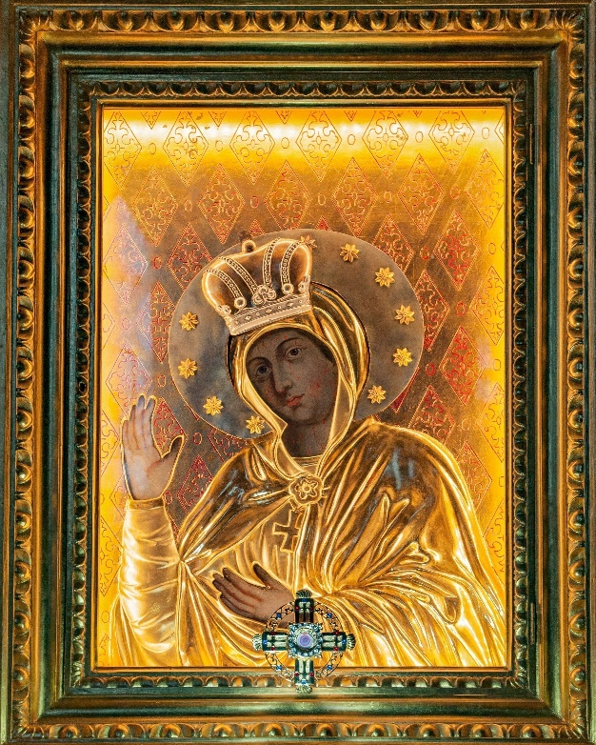

Modlitba pred milostivým obrazom Panny Márie Obišovskej
Panna Mária Obišovská, Kráľovná posvätného ruženca! Tvoja tvár je skropená krvavým potom a slzami. Trápiš sa kvôli nám. Materinským pohľadom vychádzajúcim zo svätyne na Putnoku nás hľadáš v údoliach našich každodenných starostí a chceš nám pomôcť.
Ty si účinne pomohla našim predkom v čase smrtiacej epidémie a mnohým si u Boha vyprosila uzdravenie tela i duše. Ochraňuj nás a prihováraj sa i dnes za našich chorých. Pomôž aj teraz, keď hriech a falošný pocit sebestačnosti ničí náš národ. Zachráň nás pred sebectvom a pliagou nevery, ktorá rozbíja rodiny. Prinavráť zmierenie a pokoj rozhádaným manželom. Zaháňaj každú hriešnu myšlienku na riešenie problémov rozvodom či potratom. Ujmi sa mladých ľudí, aby sa vedeli obetovať, nebáli sa záväzku manželstva a daru nového života. Poteš aj tých manželov, ktorí chcú, ale nemôžu mať deti.
Nebeská Matka, sprevádzaj učiteľov, vychovávateľov a všetkých predstaviteľov spoločenského života. Vypros im silu a odvahu hlásiť sa k pravým hodnotám kresťanskej viery. Upevni nás v láske k Cirkvi, aby sme pomáhali Svätému Otcovi, biskupom a kňazom pri službe ohlasovania Evanjelia. Oroduj za našu arcidiecézu, aby jej Pán v každom čase daroval dostatok nových duchovných povolaní. Dvíhaj nás svojimi rukami a priveď nás bližšie k Ježišovi, lebo s ním chceme zostať navždy, tu i vo večnosti. AMEN

Imprimatur: Mons. Bernard Bober, arcibiskup - metropolita
ABÚ Košice, Prot. č. 374/17

